**Fiche Elève**

**Photos alimentation d’adolescent.es : expo selfoods et Greg Segal**

**Nom(s) de(s) l’enseignant.e(s) : Anne-Laure V.**

**Collège-Ville :** Jean-Moulin, Lyon

**Date/Année : 2025**

|  |  |
| --- | --- |
| **Discipline 1 :**  **Discipline 2 :**  **Discipline 3 :** | **Niveau**: |
| **Domaine(s) de compétences** :  *Grille des domaines de compétences en Annex*e 1 | **Parcours** : Avenir – Citoyen – Santé – Arts et culture |
| **Durée (heures)** : | **Format de la séance** : Jeu – Débat – Rencontre – Enquête – Etude de documents – Manipulation - Sortie |
| **Thématique(s)** :  Production  Commercialisation et distribution  Nutrition santé  Gouvernance et politiques alimentaires  Justice et solidarités alimentaires  Environnement et changements globaux | **Objectif(s) de Développement Durable** :  *Fiche ODD en Annexe* *2*  ODD 1 :  ODD 2 :  ODD 3 : |

**EXPOSITION SELFOODS**

Cette grille représente l’exposition des selfoods.

Chaque selfood a un code : un chiffre et une lettre, selon son emplacement (par exemple, le selfood en haut à gauche est le A1)

Pour chaque question, écris le code du selfood choisi.

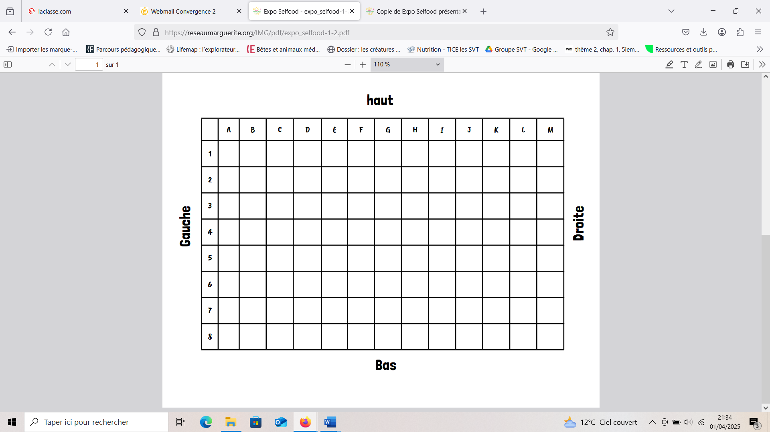

1. **Quel est pour toi le selfood le plus appétissant ?** Explique pourquoi

.........................................................................................................................................................................................................................................................................................................................................................................................................................................................................……………………………………………………………………..

1. **Quel est pour toi le selfood le moins appétissant ?** Explique pourquoi

.........................................................................................................................................................................................................................................................................................................................................................................................................................................................................………………………………………………………………………

1. **Quel est pour toi le selfood le plus équilibré ?** Explique pourquoi.

........................................................................................................................................................................................................................................................................................................................................................................................................................................................................……………………………………………………………………………………….

4.**Choisis un selfood et liste les aliments que tu identifies :**

- …………………………………………

- …………………………………………

- …………………………………………

- …………………………………………

- …………………………………………

- …………………………………………

- …………………………………………

- …………………………………………

- …………………………………………

**Parmis ces aliments, lesquels sont ?**

- des sources de protéines animales : ………………………………………………………….

- des fruits et légumes : …………………………………………………………………………

- des féculentsou légumes secs : ………………………………………………………………

- des produits laitiers : …………………………………………………………………………

- des matières grasses : ……………………………………………………………………….

- des produits sucrés : …………………………………………………………………………….

Parmi ces aliments

**6. Choisis un selfood dans lequel on trouve plusieurs aliments transformés puis complète le tableau.**

|  |  |  |
| --- | --- | --- |
| Selfood n° | Nom de l’aliment | Matière première utilisée |
|  |  |  |

6. **D’après toi, qu’est-ce qui peut expliquer la différence d’alimentation des élèves ?**

………………………………………………………………………………………………………………………………………………………………………………………………………………………………………………………………………………………………………………………………………………………………………………………………………………………………………………………………………………………………………………………………………………………………………………………………………………………………………………………………………………………………………

7. Si tu devais faire un selfood, quel plat choisirais-tu ? Explique pourquoi.

…………………………………………………………………………………………………………………………………………………………………………………………………………………………………………………………………………………………………………………………………………………………………………………………………………………………………………………………………………………………………………………………………………………………………………………………………………………………………………………………………………………………………………………………………………………………………………………………………………………………………………

QUESTION BONUS

Un selfood intrus composé d’ingrédients non comestibles s’est caché dans l’exposition, l’as-tu trouvé ? .....................................

**ATELIER PHOTOGRAPHIES DE GREG SEGAL – en groupe**

Thème PRÉSENTATION ET EMBALLAGES

Pour chaque enfant, trouvez une différence avec les habitudes de présentation ou d’emballages des repas en France.

|  |  |  |
| --- | --- | --- |
| Photo | Prénom de l’enfant | Présentation |
| 2 |  |  |
| 4 |  |  |
| 9 |  |  |
| 29 |  |  |

Thème DIVERSITÉ

Classez les photographies suivantes des menus les plus répétitifs aux plus variés

|  |  |  |  |  |
| --- | --- | --- | --- | --- |
| moins varié |  |  |  | plus varié |
|  |  |  |  |  |

**Photos à classer 2 4 11 25 37**

Thème PROTÉINES

Reliez les noms des enfants à la description de leur régime alimentaire.

Kawakanih --- --- Régime végétarien

Joshua --- --- Protéines animales dans la viande

Siti ---- --- Beaucoup de protéines végétales

Adveeta ---- ---- Protéines animales dans le poisson

Thème SUCRE

Dans quel(s) aliment(s) se trouve le sucre dans les photos de votre tableau ?

|  |  |  |
| --- | --- | --- |
| Photo | Prénom de l’enfant | Réponse |
| 9 |  |  |
| 12 |  |  |
| 25 |  |  |
| 42 |  |  |

Thème TRANSFORMATION

|  |  |  |  |  |
| --- | --- | --- | --- | --- |
|  |  |  |  |  |
|  |  |  |  |  |

Classez les photographies suivantes des menus les moins transformés aux plus transformés. Photos à classer : 2 9 11 25 42

D’après toi, qu’est-ce qui peut expliquer la différence d’alimentation de ces enfants ?

………………………………………………………………………………………………………………………………………………………………………………………………………………………………………………………………………………………………………………………………………………………………………………………………………………………………………………………………………………………………………………………………………………………………………………………………………………………………………………………………………………………………………

D’après toi, quel enfant a l’alimentation la plus équilibrée ? Explique pourquoi.

……………………………………………………………………………………………………………………………………………………………………………………………………………………………………………………………………………………………………………………………………………………………………………………………………………………………………………………………………………………………………………………………………………………………...